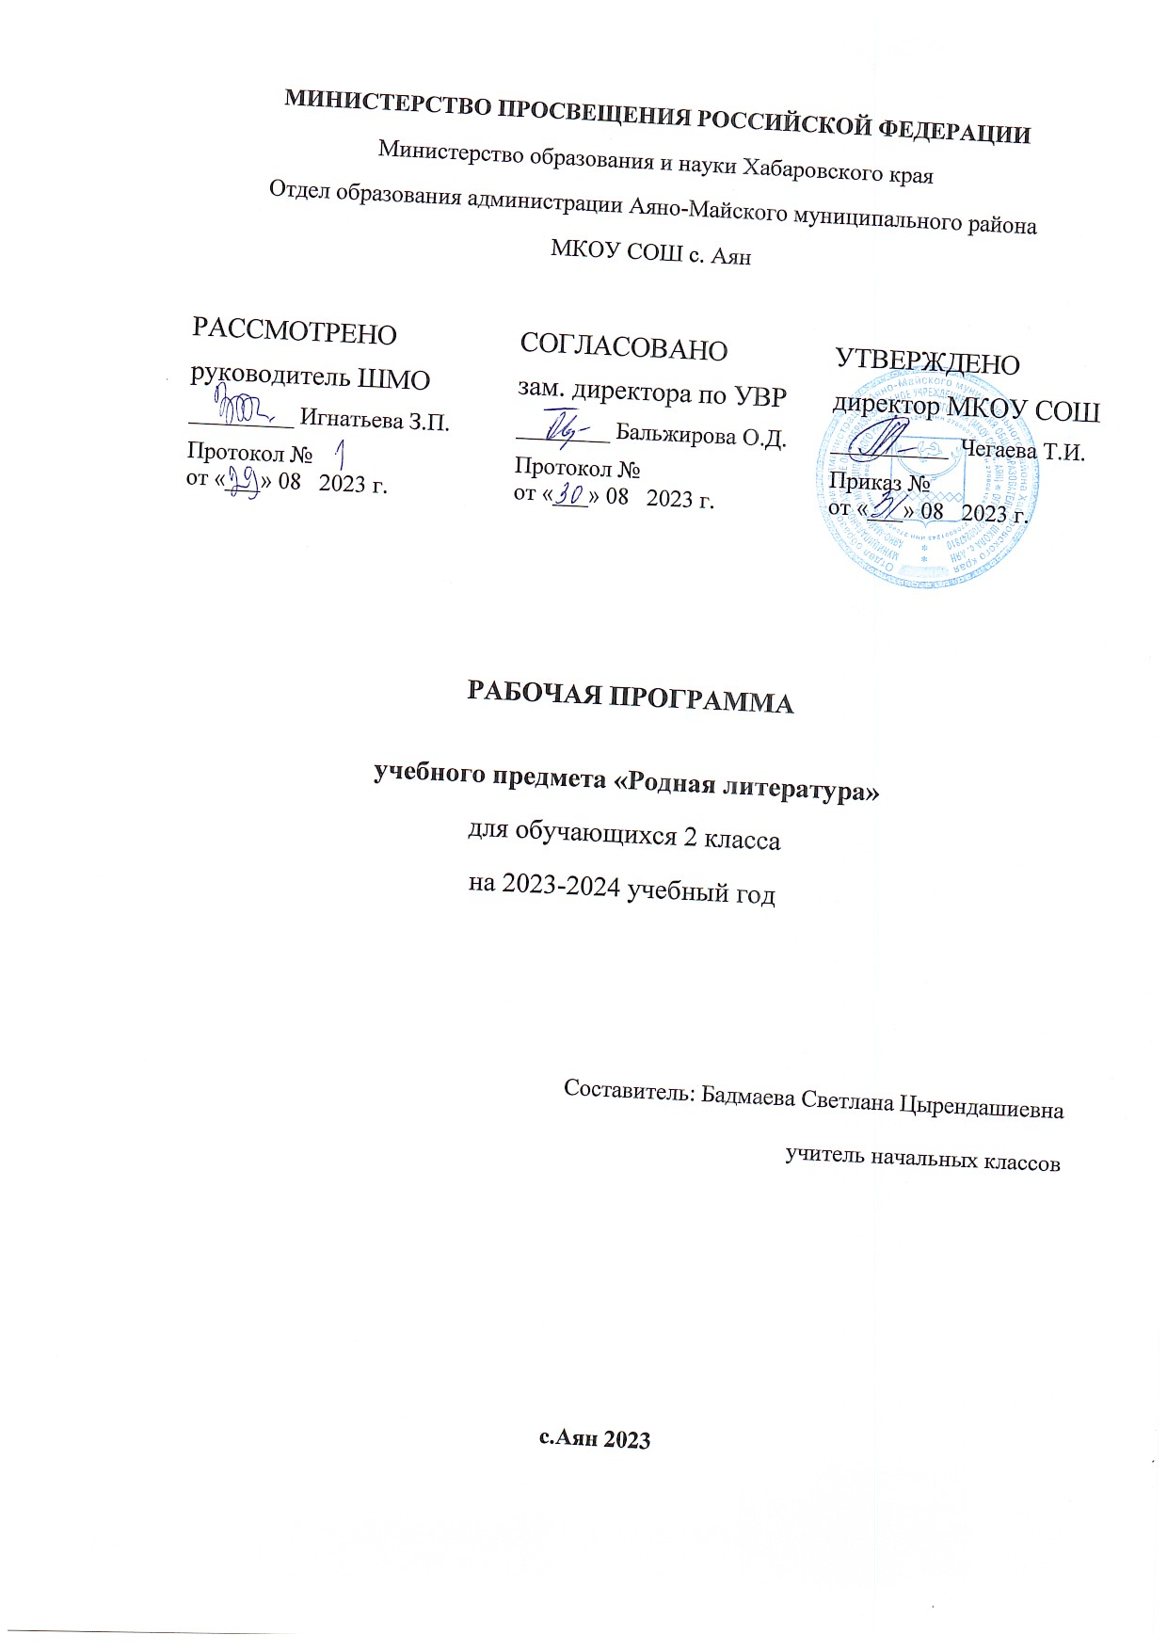

Пояснительная записка
Данная программа разработана на основе регионального компонента литературного образования с учетом федерального компонента государственного образовательного стандарта по литературному чтению, что позволяет соотнести содержание данной программы с ведущими аспектами программы по литературному чтению для учащихся 1-4 классов общеобразовательных учреждений, в качестве внеурочной деятельности, рекомендованной министерством образования Хабаровского края для дополнительного чтения.
Рабочая программа по внеурочной деятельности: " Лукошко" составлена с учетом следующих нормативных, инструктивных и методических документов, обеспечивающих организацию образовательного процесса:
- "Федеральный закон от 29.12.2012 г. № 273-ФЗ "Об образовании в Российской Федерации" (редакция от 23.07.2013).
- "Об утверждении Федерального перечня учебников, рекомендованных к использованию при реализации имеющих государственную аккредитацию образовательных программ начального общего, основного общего, среднего общего образования / Приказ Министерства образования и науки Российской Федерации от 31.03.2014 г. № 253
- "О федеральном перечне учебников / Письмо Министерства образования и науки Российской Федерации от 29.04.2014 г. № 08-548
- "Об утверждении СанПиН 2.4.2.2821-10 "Санитарно-эпидемиологические требования к условиям и организации обучения в образовательных учреждениях" / Постановление Главного государственного санитарного врача Российской Федерации от 29.12.2010 № 02600 (Зарегистрирован Минюстом России 03.03.2011 № 23290)
- "Об утверждении Федерального компонента государственного образовательного стандарта начального общего, основного общего и среднего (полного) общего образования / Приказ Министерства образования и науки Российской Федерации от 05.03.2004 г. № 1089. О примерных программах по учебным предметам федерального базисного учебного плана/ Приказ Министерства образования и науки Российской Федерации от 07.07.2005 г. № 03-126.

Программа внеурочной деятельности «Лукошко» построена на основе авторской программы М. Н. Ходаковской, знакомит учащихся с творчеством писателей Хабаровского края, получившими известность за пределами региона, а также с творчеством коренных народов Дальнего Востока.
Программа рассчитана на проведение занятий во внеучебной деятельности во 2 классе - 1 час в неделю, всего 34 часа в год.
В связи с праздничными днями и неполными рабочими неделями произошло уплотнение материала: объединены занятия №1 и №2 «М. Н. Ходаковская «Дорогой второклассник!»» и «Б. Шульжик «Над Амуром чайка — птица», «Два охотника» (удэгейская сказка)»; №10 и №11 «Е. Наумов «Три шубки»; «Дружили два медведя»» и «Д. Нагишкин «Самый быстрый»; «Пустая голова»; «Как звери ногами менялись»; «Хвастун»»;№ 25 и №26 «Н. Наволочкин «Знакомые кота Егора» (главы из книги)» и «А. Максимов «Как я жил в тайге» (главы из книги)»; №27 и №28 «В. Шульжик «Лесной пожар»; «Утренний лес»; «Запах моря»»и «Б. Арсеньев «Рассказ зверолова»»; №31 и № 32 «Б. Аленкин «Воробышек»

Н. Наволочкин «Двое»; «Откуда течет Морошка?»» и «В. Шульжик «Стукофон»; «Дождик»; «Зимние каникулы»; «У костра» Ю. Рытхеу «Повелитель ветров»»
Цель программы: формирование читательской компетенции младшего школьника через познание лучших образцов искусства слова Хабаровского края и о Хабаровском крае, через нравственно-эстетическое сопереживание; помочь школьнику ориентироваться в изменяющемся мире, обогатив его духовно- нравственный опыт литературными образами лучших черт менталитета народа своей малой Родины, расширить его эстетический, краеведческий и исторический кругозор, способствовать пробуждению тяги к самосовершенствовании, самовоспитанию, саморазвитию.
Цель программы определяет характер конкретных задач, которые решаются на занятиях внеурочной деятельности «Лукошко».
1) формирование техники чтения и приёмов понимания и анализа текста – правильного типа читательской деятельности; одновременное развитие интереса к самому процессу чтения, потребности читать;
2) введение детей через литературу в мир человеческих отношений, нравственно-этических ценностей; воспитание личности со свободным и независимым мышлением; формирование эстетического вкуса;
3) развитие устной и письменной речи (в том числе значительное обогащение словаря), овладение речевой и коммуникативной культурой; развитие творческих способностей детей;
4) приобщение детей к литературе как искусству слова, к пониманию того, что делает литературу художественной, – через введение элементов анализа текстов (в том числе средств выразительности) и практическое ознакомление с отдельными теоретико-литературными понятиями.
Для достижения целей обучения и решения поставленных задач используется учебник-хрестоматия по Дальневосточной литературе для 1 – 4 классов «Лукошко», составитель М. Н. Ходаковская.
Формы проведения занятий
Для формирования интереса к чтению используются разные формы организации занятий:
занятие-диспут;
занятие-спектакль;
занятие-интервью;
интегрированное занятие;
устный журнал;
конкурсы;
литературные встречи;
литературная гостиная;
литературный ринг и т. д.

Личностными результатами изучения курса «Лукошко» являются следующие умения:
-оценивать поступки людей, жизненные ситуации с точки зрения общепринятых норм и ценностей;
-оценивать конкретные поступки как хорошие или плохие;
-эмоционально «проживать» текст, выражать свои эмоции;
-понимать эмоции других людей, сочувствовать, сопереживать;
-высказывать своё отношение к героям прочитанных произведений, к их поступкам.
Средством достижения этих результатов служат тексты литературных произведений, вопросы и задания к ним, тексты авторов учебника (диалоги постоянно действующих героев), обеспечивающие 4-ю линию развития – эмоционально-оценочное отношение к прочитанному.
Метапредметными результатами изучения курса «Лукошко» является формирование универсальных учебных действий (УУД).
Регулятивные УУД:
-определять и формулировать цель деятельности на уроке с помощью учителя;
-проговаривать последовательность действий на уроке;
-учиться высказывать своё предположение (версию) на основе работы с иллюстрацией учебника;
-учиться работать по предложенному учителем плану
Средством формирования регулятивных УУД служит технология продуктивного чтения.
Познавательные УУД:
-ориентироваться в учебнике (на развороте, в оглавлении, в условных обозначениях); в словаре;
-находить ответы на вопросы в тексте, иллюстрациях;
-делать выводы в результате совместной работы класса и учителя;
-преобразовывать информацию из одной формы в другую: подробно пересказывать небольшие тексты.
Средством формирования познавательных УУД служат тексты учебника и его методический аппарат, обеспечивающие 1-ю линию развития – формирование функциональной грамотности (первичных навыков работы с информацией).
Коммуникативные УУД:
-оформлять свои мысли в устной и письменной форме (на уровне предложения или небольшого текста);
-слушать и понимать речь других;
-выразительно читать и пересказывать текст;
-договариваться с одноклассниками совместно с учителем о правилах поведения и общения и следовать им;
-учиться работать в паре, группе; выполнять различные роли (лидера исполнителя).
Средством формирования коммуникативных УУД служит технология продуктивного чтения и организация работы в парах и малых группах.
Предметными результатами является сформированность следующих умений:
-воспринимать на слух тексты в исполнении учителя, учащихся;
-осознанно, правильно, выразительно читать целыми словами;
-понимать смысл заглавия произведения; выбирать наиболее подходящее заглавие из данных; самостоятельно озаглавливать текст;
-делить текст на части, озаглавливать части;
-выбирать наиболее точную формулировку главной мысли из ряда данных;
-подробно и выборочно пересказывать текст;
-составлять устный рассказ о герое прочитанного произведения по плану;
-размышлять о характере и поступках героя;
-относить произведение к одному из жанров: сказка, пословица, загадка, песенка, скороговорка; различать народную и литературную (авторскую) сказку;
-находить в сказке зачин, концовку, троекратный повтор и другие сказочные приметы;
-относить сказочных героев к одной из групп (положительные, отрицательные, герои-помощники, нейтральные персонажи);
-соотносить автора, название и героев прочитанных произведений.
Планируемые результаты:
Обучающиеся научатся:
– воспринимать на слух художественный текст (рассказ, стихотворение) в исполнении учителя, учащихся;
– осмысленно, правильно читать целыми словами;
– отвечать на вопросы учителя по содержанию прочитанного;
– подробно пересказывать текст;
– составлять устный рассказ по картинке;
– заучивать наизусть небольшие стихотворения;
– соотносить автора, название и героев прочитанных произведений;
– различать рассказ и стихотворение.
Обучающиеся получат возможность научиться:
• воспринимать художественную литературу как вид искусства;
• осмысливать эстетические и нравственные ценности художественного текста и высказывать собственное суждение;
• определять авторскую позицию и высказывать свое отношение к герою и его поступкам;
• доказывать и подтверждать фактами (из текста) собственное суждение;
• творчески пересказывать текст (от лица героя, от автора), дополнять текст;
• создавать иллюстрации, диафильм по содержанию произведения;
• работать в группе, создавая инсценировки по произведению,
• сравнивать, сопоставлять, делать элементарный анализ различных текстов, используя ряд литературоведческих понятий (фольклорная и авторская литература, структура текста, герой, автор).
Содержание программы
М. Н. Ходаковская «Дорогой второклассник!» (1 час)
РАЗДЕЛ 1. ЖИВИ, СКАЗКА! (12 часов)Б. Шульжик «Над Амуром чайка — птица»Два охотника (удэгейская сказка)Почему у бурундука на спине полоски (нивхская сказка)Лиса и нерпа (орочская сказка)Мальчик и тигр (негидальская сказка)Медведь и бедный охотник (нанайская сказка)Как белка с бурундуком дружить перестали (нанайская сказка)Справедливый амба (нанайская сказка)Ч. Таксами «Озорной зайчишка»; «О том, как медведь с бурундуком беседовали»; «Ленивая навага»; «Как собака себе друга искала»Э. Кириченко «Тигр и тигренок Полосатик»; «Ласка-непоседа»; «Как барсук хотел увидеть солнце»; «Рысь»; «Харза-плясунья»; «Снегурочкин олень» Е. Наумов «Три шубки»; «Дружили два медведя» Д. Нагишкин «Самый быстрый»; «Пустая голова»; «Как звери ногами менялись»; «Хвастун» В народе говорят... (пословицы, поговорки, приметы)С. Красноштанов «Ехала деревня мимо мужика» Б. Сукачев «Карысь» (главы из книги)П. Комаров «Старые сказки»
РАЗДЕЛ 2. УЛЫБКА ЯСНАЯ ПРИРОДЫ (поэтическая тетрадь) (8 часов)
В. Рябов «Домик детства»; «Лесная тропинка» В. Захаров «Волшебный лес» П. Комаров «Теремок»; «Зима» В. Сидорюк «Уходит лето»В. Захаров «Рябчик»Б. Копалыгин «Кто нашел радугу?»; «Лилия»А. Самоплясова «Первый снег»; «В зимнем лесу»; «Весенний ручей»; «Осень»; «Бабушка»; «Кто он?»Ю. Башките «Сосулька»; «Наша черепашка»; «Охраняйте лесных зверей»; «Непослушный кот»;«Мама»; «Люблю я посмеяться»В. Арсеньев «Страшный зверь»Л. Магистрова «Ах ты, матушка тайга»; «Песней солнечной и длинной»Л. Миланич «Ах ты, ягода малина»
РАЗДЕЛ 3. ЖИВОЕ ВОКРУГ НАС (8 часов)П. Комаров «Медвежий угол»Р. Добровенский «Ночь»В. Рябов «Лисица-огневица»П. Комаров «Серый щенок»Б. Аленкин «Полкан и Барбос»; «Лева»; «Гордый»; «Яшка»Е. Трофимов «Зимородок» Н. Наволочкин «Знакомые кота Егора» (главы из книги)А. Максимов «Как я жил в тайге» (главы из книги).В. Шульжик «Лесной пожар»; «Утренний лес»; «Запах моря» Б. Арсеньев «Рассказ зверолова» Т. Чинарева «Курица Настасья»; «Завтрак для волка»; «Наша Марта»; «А корова-то живая...»; «Гусь Семенов-Ямской»; «Козленок Тришка»; «Пожар»; «За что мы рассердились на кур»; «Трус несчастный, догоню!»; «Сверчок Питирим»
РАЗДЕЛ 4. ДЕТЯМ И О ДЕТЯХ (5 часов)
Б. Копалыгин «Письмо сыну» Е. Кохан «Детство, опаленное войной» Б. Аленкин «Воробышек»Н. Наволочкин «Двое»; «Откуда течет Морошка?»В. Шульжик «Стукофон»; «Дождик»; «Зимние каникулы»; «У костра» Ю. Рытхеу «Повелитель ветров» Е. Трофимов «Как эвенский мальчик Савва профессором стал» Т. Чинарева «Внучатый племянник»; «Супный автобус на Серебрянку»; «Зеленый грузовик»; «Главный по помидорам»; «Осторожно, дети!»; «Звезда»

Материально- техническое обеспечение

Методические и учебные пособия.
1.Ходаковская М. Н. «Лукошко» 2 класс: Хрестоматия по дальневосточной литературе, - Хабаровск, издательский дом «Приамурские ведомости», 2008 г.

Технические средства обучения:
- Компьютер.
- Проектор.

Календарно-тематическое планирование
№ | Темы урока
1 | Е.Н.Егорова «Нянины сказки». Т.А.Луговская «Как знаю, как помню, как умею». | 1
2 | Л.К.Чуковская «Памяти детства. Мой отец К.Чуковский». | 1
3 | Пословицы об отношении к другим людям. Л. И. Кузьмин «Дом с колокольчиком». | 1
4 | Б.В. Шергин «Плотник думает топором». Е. А. Пермяк «Маркел-Самодел и его дети». | 1
5 | В.В.Голявкин «Этот мальчик». С.П. Алексеев «Медаль». | 1
6 | Л.Н. Толстой «Отец и сыновья». М.В. Дружинина «Очень полезный подарок». | 1
7 | С. Г. Георгиев. «Стрекот кузнечика». В. В. Голявкин. «Мой добрый папа». | 1
8 | Н. К. Абрамцева «Заветное желание». Е. В. Григорьева «Мечта». | 1
9 | Л. Н. Толстой «Воспоминания». | 1
10 | Наши проекты «Создадим книгу сами» (книга – самоделка «Как папы и мамы были маленькими»). | 1
11 | В. А. Бахревский «Рябово». М. А. Булатов, В. И. Порудоминский «Собирал человек слова». | 1
12 | М. Л. Яковлев «Сергий Радонежский приходит на помощь». И.К. Языкова «Преподобный Сергий Радонежский». | 1
13 | Песни-веснянки. И. С. Шмелёв «Лето Господне». | 1
14 | Л. Ф. Воронкова «Девочка из города». В. А. Жуковский «Жаворонок». А. С. Пушкин «Птичка». | 1
15 | И. С. Никитин «В чистом поле тень шагает». Л.Ф. Воронкова «Подснежники». В. А. Солоухин «Трава». | 1
16 | Ю. И. Коваль «Фарфоровые колокольчики». М. С. Пляцковский «Колокольчик». Ф. И. Тютчев «Тихой ночью, поздним летом». | 1
17 | Наши проекты «Моя книга» (сборник стихов о природе русских авторов с собственными иллюстрациями). | 1
 |  | 17ч

